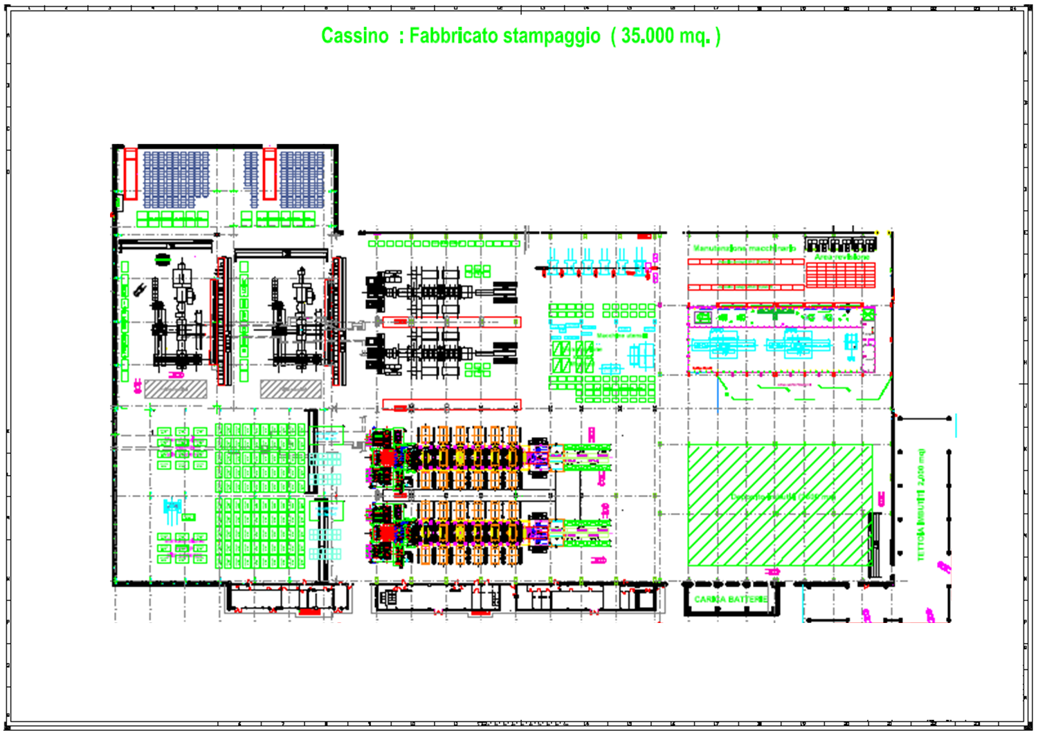

ALLEGATO 7
Scala accesso tetto
Scala Marinara accesso carroponte

Scala Marinara accesso carroponte

Scala Marinara accesso carroponte

Scala Marinara accesso carroponte

